План-программа
практикум по теме: «Использование инновационных методов и приемов в развитии
музыкально-творческой деятельности детей»
(для старших воспитателей, музыкальных руководителей,
воспитателей)

Дата, время | Содержание | Выступающий
09.45-10.00 | Регистрация участников мастер-класса
10.00- 10.05 | Музыкальное приветствие  Танец с колокольчиками  «Цветочный перезвон»  (дети старшей, подготовительной к школе групп) | Орёл Ольга  Владимировна, музыкальный  руководитель
10.05- 11.50 | Выступление из опыта работы с практической частью:  - Игровое распевание;  - Музыкальные игровые композиции  - Коммуникативные игры;  - Активное слушание;  - Элементарное музицирование | Музыкальные руководители Булгакова Юлия Евгеньевна, Орёл Ольга Владимировна
11.50-11.55 | Подведение итогов практикума | Радюкевич  Светлана Владимировна, зам. заведующего
11.55-  12.00 | Оркестр диатонических колокольчиков (В. Косма музыка из кинофильма «Игрушка») | Орёл Ольга  Владимировна, музыкальный  руководитель

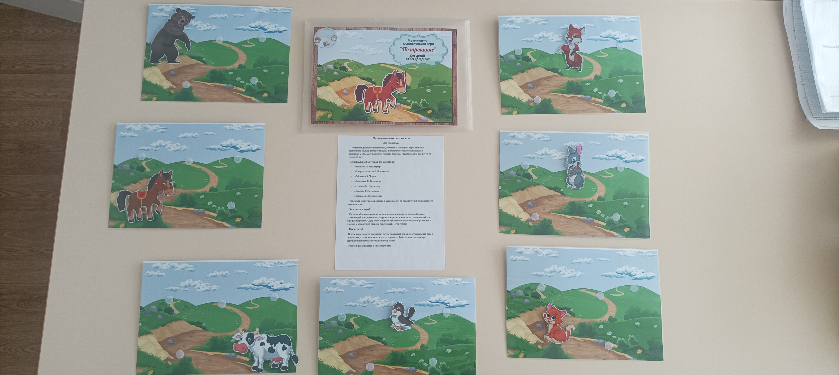
Музыкально-дидактическая игра «По тропинке»
В ходе игры педагог предлагает детям послушать отрывки музыкальных пьес и определить, кто из животных идёт по тропинке. Ребенок находит нужную картинку и прикрепляет ее к игровому полю
Дидактическая игра с прищепками «Ритмы животных»

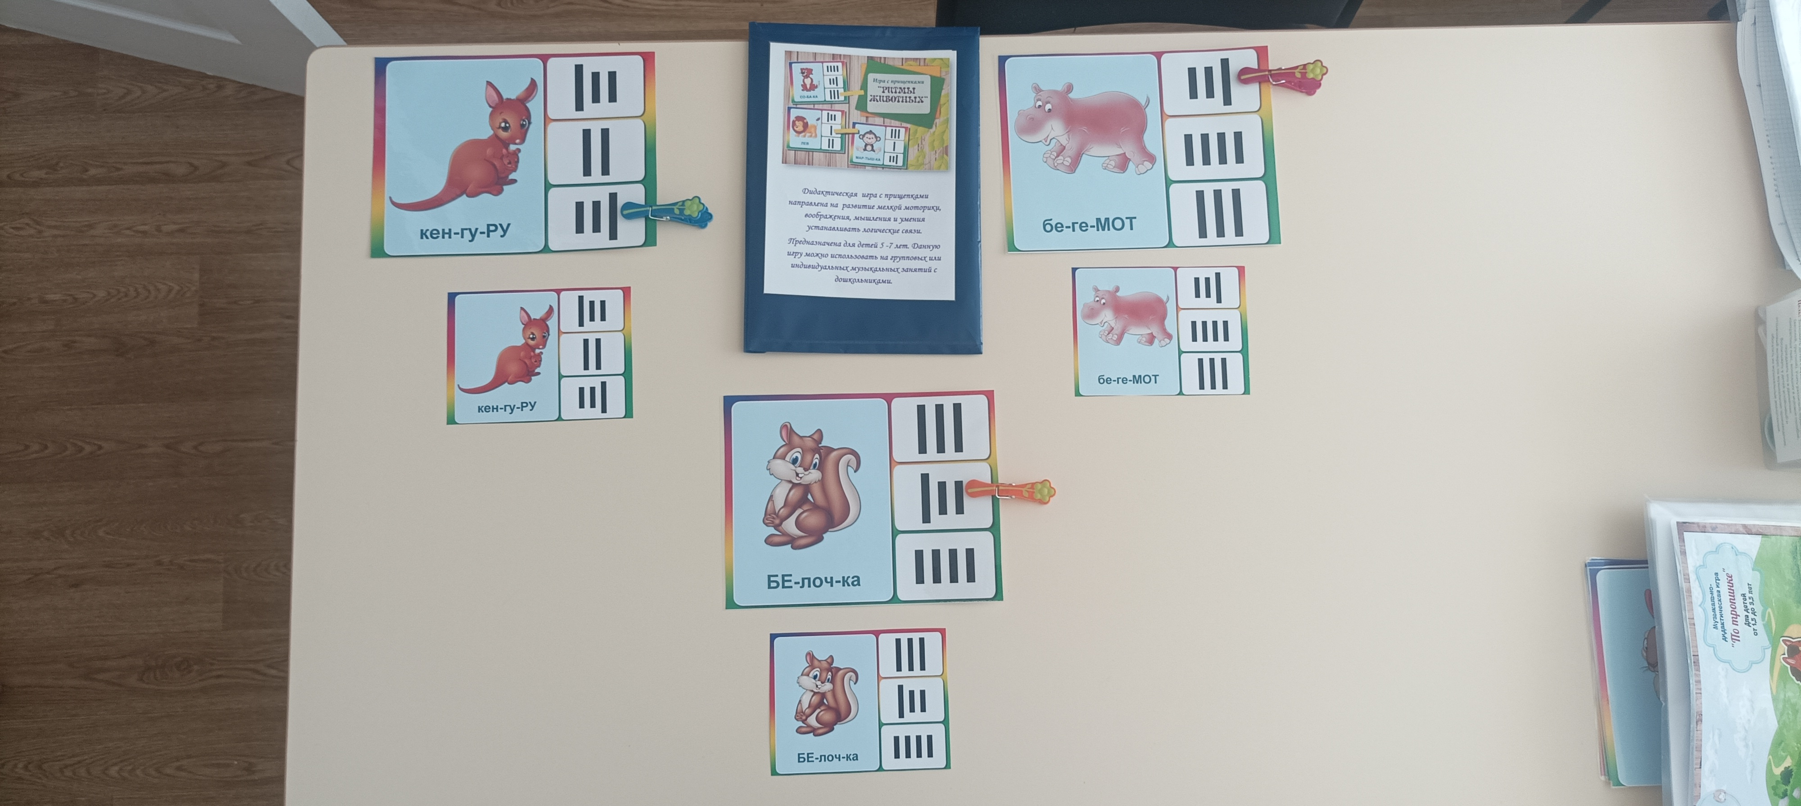
Игрокам показывают карточки с изображением животных. На каждой карточке присутствует три разных ритмических варианта в виде длинных и коротких палочек, обозначающих длинные и короткие звуки. Детям предлагается выбрать один правильный вариант ответа из трех, изображенных на картинке и отметить его хлопками, а затем прищепкой.
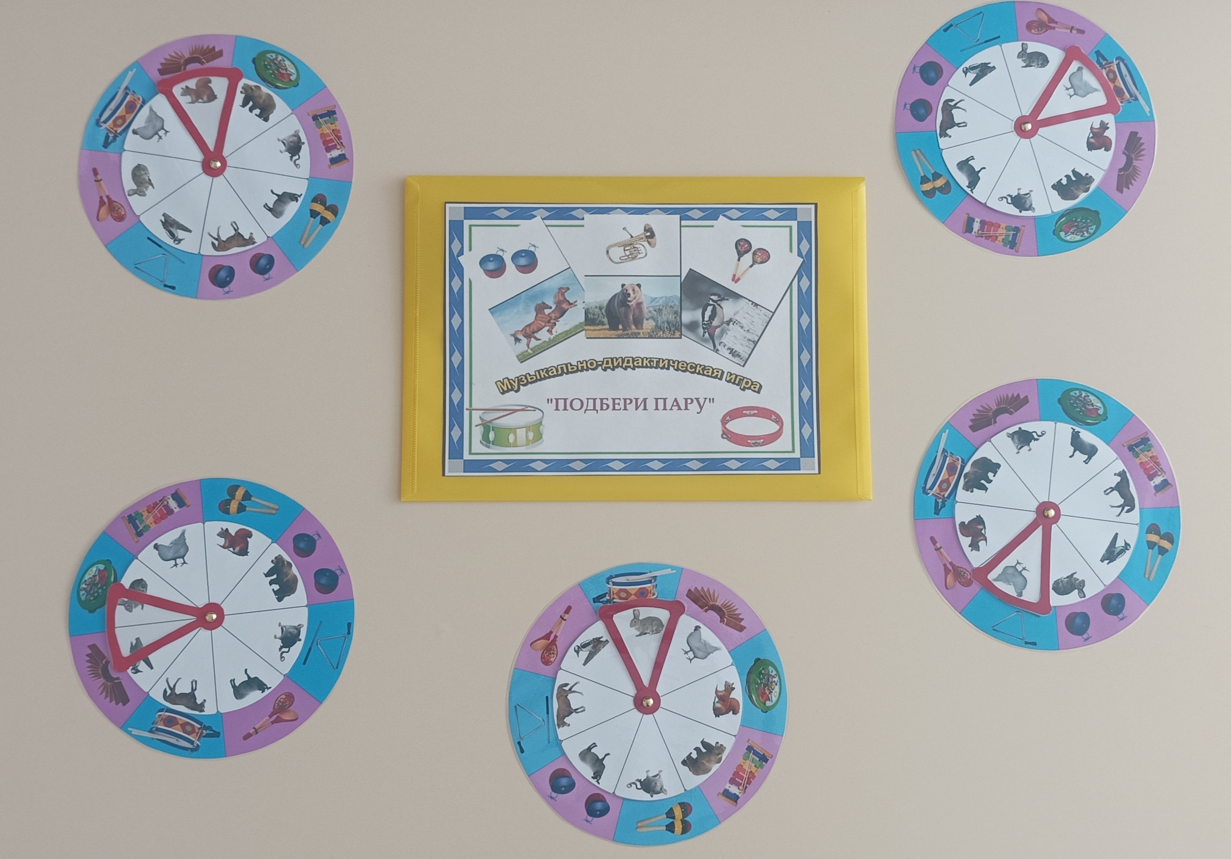
Музыкально-дидактическая игра «Подбери пару»
Педагог в ходе беседы предлагает детям рассмотреть картинки с изображением животных и музыкальных инструментов. Затем предложить послушать, как звучит тот или иной музыкальный инструмент и сравнить его звучание с определенным животным.

Первая книга: Все об оркестре, инструментах мира, стихи о музыке, нотах, музыкальная сказка, развивающие игры, методика обучения игре на металлофонах, простейшие песенки и попевки.
В книге представлены изображения инструментов мира, рассказывая о которых педагог может показать детям видео этих звучащих инструментов.
К книге прилагается видео с музыкальными инструментами.

Вторая книга: Нотное приложение с оркестровками.
В книге около 70 произведений, разных по характеру. В зависимости от наличия инструментов в детском саду можно сыграть с детьми только ритмическую основу (на бубнах, треугольниках и др. шумовых инструментах)
Ко второй книге прилагаются: 2 компакт-диска с аранжировками.

На дисках вальсы, народные польки, современная музыка, все очень пригодится и для постановки танцев к праздникам. Очень интересная, яркая, познавательная книга.

Данное пособие представляет собой уникальную разработку программы обучения маленьких детей игре на русских народных шумовых инструментах.
В пособии приведены описания простейших способов и приемов игры на русских ложках. Собран уникальный музыкальный материал, тщательно отобраны наиболее простые и доступные для детского исполнения произведения, содействующие воспитанию у детей любви и уважения к народной музыке, народным традициям, развивающие творческий потенциал каждого ребенка, способствующие развитию исполнительских артистических качеств.

Муниципальное бюджетное дошкольное образовательное
учреждение детский сад № 17 г. Амурска Амурского
муниципального района Хабаровского края



Программа
практикума по теме: «Использование
инновационных методов и приемов в развитии
музыкально-творческой деятельности детей»

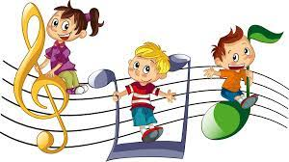

27 марта 2024 г.
г. Амурск

